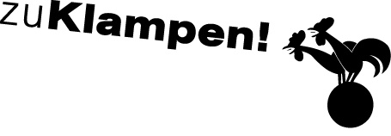 | Ihre Ansprechpartnerin für die Pressearbeit
 | Lilian Aly  Kirchner Kommunikation  Gneisenaustr. 85  10961 Berlin |  | Fon (0) 30 . 84 71 18 0  aly@kirchner-pr.de  www.kirchner-pr.de
PRESSEINFORMATION |  | Springe, Stand: 28.03.2024
Roméo Dallaire, Andreas S dos Santos (Übers.), Brent Beardsley  Handschlag mit dem Teufel  Die Mitschuld der Weltgemeinschaft am Völkermord in Ruanda  zu Klampen Verlag  652 Seiten,  EPUB  Euro (D) 32,99  ISBN 9783866749313  Erscheinungstermin: 31.05.2022 | 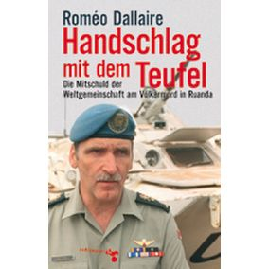

Als Kommandeur der UN-Blauhelme versuchte General Roméo Dallaire 1993 vergeblich, den Völkermord in Ruanda zu verhindern. Dies ist der verstörende Augenzeugenbericht eines tragischen Helden.
Als Kommandeur der UN-Blauhelme wurde General Roméo Dallaire 1993 nach Ruanda geschickt. Er sollte einen wackeligen Frieden zwischen den verfeindeten Volksgruppen der Hutu und Tutsi sichern. Extremisten in der ruandischen Regierung hatten jedoch längst einen Völkermord geplant und dabei das Zaudern der Vereinten Nationen einkalkuliert. Verzweifelt versuchte Dallaire, den Völkermord zu verhindern. Vergeblich. Mit einem zahnlosen UN-Mandat, einer viel zu kleinen Truppe und miserabler Ausrüstung versehen, von der UNO und den Westmächten im Stich gelassen, blieb ihm und seinen Soldaten kaum mehr übrig, als sich selbst zu verteidigen und dem Abschlachten ohnmächtig zuzuschauen.
Obwohl es Dallaire gelang über 30.000 Menschen das Leben zu retten, erlebte er das Scheitern der UN-Mission als eigenes Scheitern und wäre daran fast zerbrochen. 'Handschlag mit dem Teufel' ist der verstörende Augenzeugenbericht eines tragischen Helden.

ROMÉO DALLAIRE:

